# 面试官：说说你对冒泡排序的理解？如何实现？应用场景？

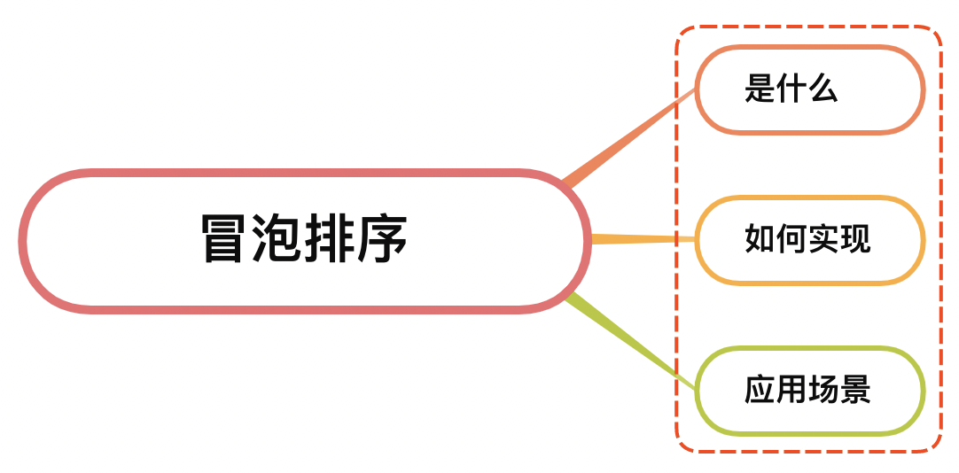

## 一、是什么

冒泡排序（Bubble Sort），是一种计算机科学领域的较简单的排序算法

冒泡排序的思想就是在每次遍历一遍未排序的数列之后，将一个数据元素浮上去（也就是排好了一个数据）

如同碳酸饮料中二氧化碳的气泡最终会上浮到顶端一样，故名“冒泡排序”

假如我们要把 12、35、99、18、76 这 5 个数从大到小进行排序，那么数越大，越需要把它放在前面

思路如下：

* 从后开始遍历，首先比较 18 和 76，发现 76 比 18 大，就把两个数交换顺序，得到 12、35、99、76、18
* 接着比较 76 和 99，发现 76 比 99 小，所以不用交换顺序
* 接着比较 99 和 35，发现 99 比 35 大，交换顺序
* 接着比较 99 和 12，发现 99 比 12 大，交换顺序

最终第 1 趟排序的结果变成了 99、12、35、76、18，如下图所示：

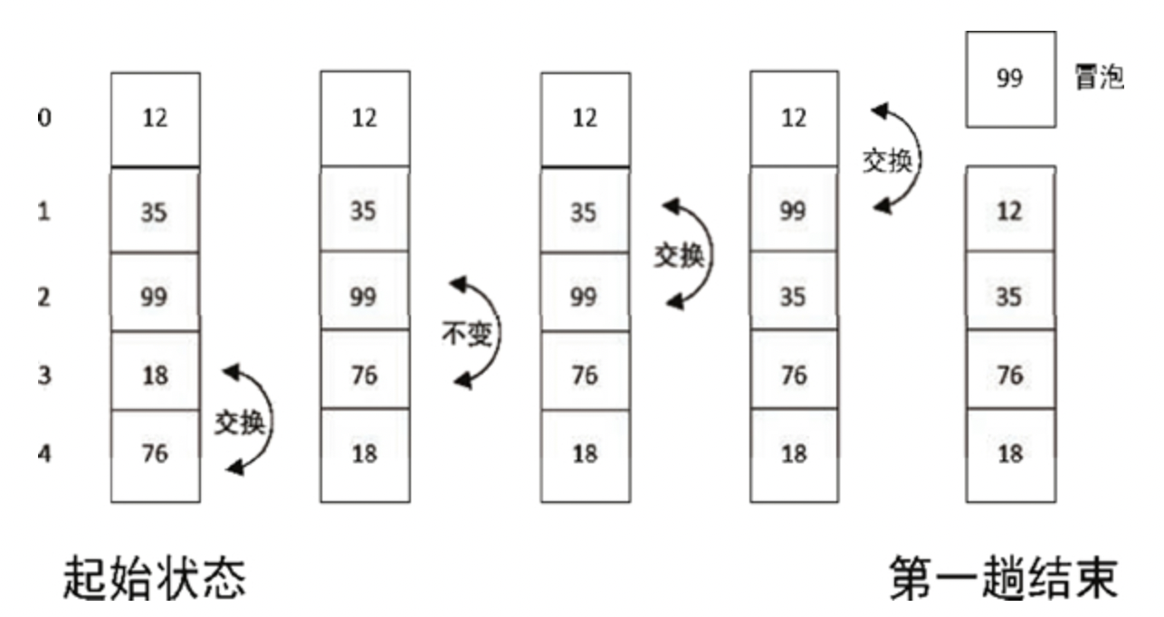

上述可以看到，经过第一趟的排序，可以得到最大的元素，接下来第二趟排序则对剩下的的4个元素进行排序，如下图所示：

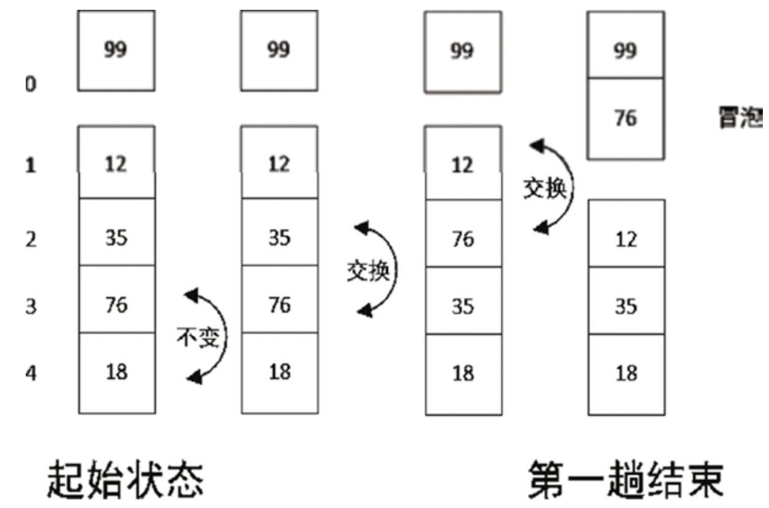

经过第 2 趟排序，结果为 99、76、12、35、18

然后开始第3趟的排序，结果为99、76、35、12、18

然后第四趟排序结果为99、76、35、18、12

经过 4 趟排序之后，只剩一个 12 需要排序了，这时已经没有可比较的元素了，这时排序完成

## 二、如何实现

如果要实现一个从小到大的排序，算法原理如下：

* 首先比较相邻的元素，如果第一个元素比第二个元素大，则交换它们
* 针对每一对相邻元素做同样的工作，从开始第一对到结尾的最后一对，这样，最后的元素回事最大的数
* 针对所有的元素重复以上的步骤，除了最后一个
* 持续每次对越来越少的元素重复上面的步骤，直到没有任何一对数字需要比较



用代码表示则如下：

function bubbleSort(arr) {  
 const len = arr.length;  
 for (let i = 0; i < len - 1; i++) {  
 for (let j = 0; j < len - 1 - i; j++) {  
 if (arr[j] > arr[j+1]) { // 相邻元素两两对比  
 var temp = arr[j+1]; // 元素交换  
 arr[j+1] = arr[j];  
 arr[j] = temp;  
 }  
 }  
 }  
 return arr;  
}

可以看到：冒泡排序在每一轮排序中都会使一个元素排到一趟， 也就是最终需要 n-1 轮这样的排序

而在每轮排序中都需要对相邻的两个元素进行比较，在最坏的情况下，每次比较之后都需要交换位置，此时时间复杂度为O(n^2)

### 优化

对冒泡排序常见的改进方法是加入一标志性变量exchange，用于标志某一趟排序过程中是否有数据交换

如果进行某一趟排序时并没有进行数据交换，则说明数据已经按要求排列好，可立即结束排序，避免不必要的比较过程

可以设置一标志性变量pos，用于记录每趟排序中最后一次进行交换的位置，由于pos位置之后的记录均已交换到位，故在进行下一趟排序时只要扫描到pos位置即可，如下：

function bubbleSort1(arr){  
 const i=arr.length-1;//初始时,最后位置保持不变   
 while(i>0){  
 let pos = 0;//每趟开始时,无记录交换  
 for(let j = 0; j < i; j++){  
 if(arr[j] > arr[j+1]){  
 let tmp = arr[j];  
 arr[j] = arr[j+1];  
 arr[j+1] = tmp;  
 pos = j;//记录最后交换的位置   
 }   
 }  
 i = pos;//为下一趟排序作准备  
 }  
 return arr;  
}

在待排序的数列有序的情况下，只需要一轮排序并且不用交换，此时情况最好，时间复杂度为O(n)

并且从上述比较中看到，只有后一个元素比前面的元素大（小）时才会对它们交换位置并向上冒出，对于同样大小的元素，是不需要交换位置的，所以对于同样大小的元素来说，相对位置是不会改变的，因此， 冒泡排序是稳定的

## 三、应用场景

冒泡排的核心部分是双重嵌套循环， 时间复杂度是 O(N 2 )，相比其它排序算法，这是一个相对较高的时间复杂度，一般情况不推荐使用，由于冒泡排序的简洁性，通常被用来对于程序设计入门的学生介绍算法的概念

## 参考文献

* https://baike.baidu.com/item/%E5%86%92%E6%B3%A1%E6%8E%92%E5%BA%8F/4602306
* https://www.runoob.com/w3cnote/bubble-sort.html
* http://data.biancheng.net/view/116.html
* https://dsb123dsb.github.io/2017/03/07/js%E5%AE%9E%E7%8E%B0%E5%86%92%E6%B3%A1%E6%8E%92%E5%BA%8F%E4%BB%A5%E5%8F%8A%E4%BC%98%E5%8C%96/